实验3 简单时序电路设计

* 任务描述
* 相关知识
* 实验内容
* 遇到的问题及解决方法
* 实验心得、意见和建议

## 任务描述

1. 掌握Verilog语言的简单时序电路的设计、实现、仿真、调试方法。

2. 掌握锁存器、触发器、简单寄存器、移位寄存器和计数器等器件的建模和使用，了解这些器件带复位、使能、加载等功能的用法。

3. 掌握用测试平台（test bench）对模块进行测试和验证的方法。

4. 通过仿真波形图分析所设计模块功能的正确性。

## 相关知识

设计中经常用到时序电路，为保证时序正确，需要进行时序控制。时序控制可以与过程语句关联，时序控制有延迟控制和事件控制两种形式。

(1) 延迟控制

格式为：*#delay 过程语句*

比如： #10 Q = 4'b1001; 表示等待10个时间单位后执行赋值。

(2) 事件控制

事件控制又分跳变沿敏感事件控制和电平敏感事件控制。所谓跳变沿是指信号由低电平变为高电平（上升沿）或由高电平变为低电平（下降沿）的那一瞬间。

跳变沿敏感事件控制格式为： *@event 过程语句*

比如， @(posedge clock) curr_state = next_state; 表示在clock信号上出现了正跳变沿（上升沿），就执行赋值语句；否则，赋值语句被挂起。负跳变沿事件的表示是在信号前面加negedge，比如，@(negedge clock) 表示clock信号出现负跳变沿的事件。

事件控制中的敏感事件可由多个表达式组成，用or或逗号把它们隔开，形成敏感事件列表。@ * 表示隐含地把过程语句中所有变量和线网都包含在敏感事件列表中。

## 实验内容

1、锁存器和触发器是时序电路中常用的存储器件。下面分别给出了D锁存器和D触发器（时钟上升沿触发）的行为建模。

module D_latch(input clk, input D, output reg Q);

always @ (clk or D)

if (clk) begin

Q <= D;

end

endmodule

module D_ff(input clk, input D, output reg Q);

always @ (posedge clk) // 时钟上升沿触发

Q <= D;

endmodule



左图电路中，从上到下分别是D锁存器、时钟上升沿触发的D触发器和时钟下降沿触发的D触发器。为了弄清这三种器件在功能上的区别，本实验题首先要求对此电路建模，然后用下面给出的测试平台对设计进行仿真测试，将得到的波形图截图后粘贴在下面，对照波形图分析三种器件的功能。

(1) 时钟下降沿触发的D触发器建模：

module D_ff_n(input clk, input D, output reg Q);

always @ (negedge clk) // 时钟下降沿触发

Q <= D;

Endmodule

(2) 测试平台：

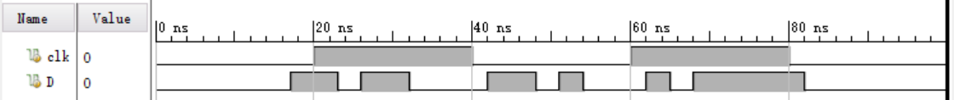

`timescale 1ns / 1ps

module lab3_1_tb( );

reg clk;

reg D;

wire Qa, Qb, Qc;

initial begin

clk = 1'b0;

#100 $stop;

end

always

#20 clk = !clk;

initial begin

D = 1'b0;

#17 D = !D;

#6 D = !D;

#3 D = !D;

#6 D = !D;

#10 D = !D;

#6 D = !D;

#3 D = !D;

#3 D = !D;

#8 D = !D;

#3 D = !D;

#3 D = !D;

#14 D = !D;

end

D_latch myDlatch(clk, D, Qa);

D_ff myDff(clk, D, Qb);

D_ff_n myDffn(clk, D, Qc);

endmodule

(3) 仿真波形图：

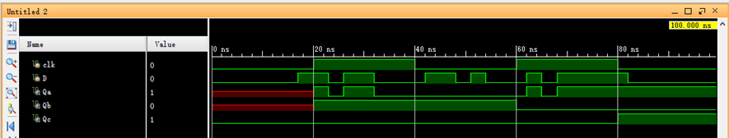

可见功能实现正确，Qa即使触发，Qb上升沿触发，Qc下降沿触发。触发时将Q置为D。

2、将几个触发器组合在一起并使用公共时钟，以此保存相关信息，这样的电路称为寄存器。以下是一个带同步复位功能的4bit寄存器。

module Register_synch_reset(input [3:0] D, input clk, input rst, output reg [3:0] Q);

always @(posedge clk)

if (rst) begin // 同步复位

Q <= 4'b0;

end else begin

Q <= D;

end

endmodule

下面首先需要在此基础上设计一个带同步复位和使能功能的4bit寄存器，复位信号的优先级要高于使能信号。非复位状态下，该器件在使能信号为高电平时，将输入信号D加载到输出端口Q；否则，输出端口Q不变化。接着，设计测试平台对该寄存器进行仿真测试，观察并分析仿真波形图，验证其功能。

(1) 设计一个带同步复位和使能功能的4bit寄存器：

module Register_synch_reset_load(input [3:0] D, input clk, input rst, input en, output reg [3:0] Q);

always @(posedge clk)

if (rst) begin // 同步复位

Q <= 4'b0;

end else if (en) begin

Q <= D;

end

endmodule

(2) 设计测试平台进行仿真测试，输入信号波形如下图：

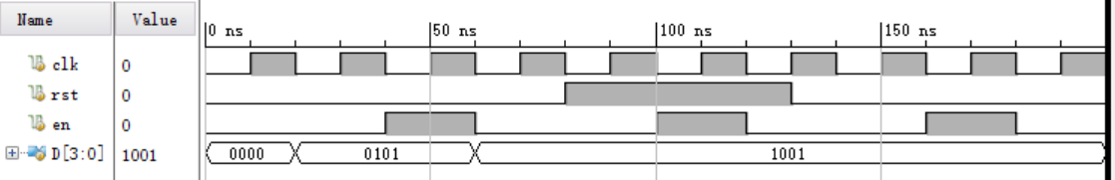

`timescale 1ns / 1ps

module lab3_2_tb( );

reg clk;

reg [3:0] D;

reg rst;

reg en;

wire [3:0] Q;

initial begin

clk = 1'b0;

#200 $stop;

end

always

#10 clk = !clk;

initial begin

D = 4'b0000;

rst = 1'b0;

en = 1'b0;

#20 D = 4'b0101;

#20 en = 1'b1;

#20 D = 4'b1001;

en = 1'b0;

#20 rst = 1'b1;

#20 en = 1'b1;

#20 en = 1'b0;

#10 rst = 1'b0;

#30 en = 1'b1;

#20 en = 1'b0;

end

Register_synch_reset_load myRegister(D, clk, rst, en, Q);

Endmodule

(3) 仿真波形图：

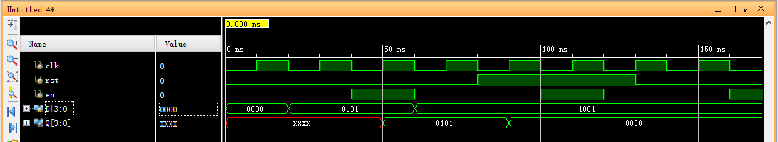

可见源码正确。总体上升沿触发，在触发时如果rst为高电平直接把Q置零（90ns），否则在en为高电平时把D赋给Q（40ns），在en为低电平时保持不变（70ns，150ns）。

3、下面的代码模拟了一个带加载和移位使能信号的4bit并行输入左移寄存器。

module Parallel_in_serial_out_load_enable(clk, ShiftIn, ParallelIn, load, ShiftEn, ShiftOut, RegContent);

input clk, ShiftIn, load, ShiftEn;

input [3:0] ParallelIn;

output ShiftOut;

output [3:0] RegContent;

reg [3:0] shift_reg;

always @(posedge clk)

if (load)

shift_reg <= ParallelIn;

else if (ShiftEn)

shift_reg <= {shift_reg[2:0], ShiftIn};

assign ShiftOut = shift_reg[3];

assign RegContent = shift_reg;

endmodule

下面设计一个4bit串入并出移位寄存器，并用测试平台仿真，输出仿真波形图验证其功能。

(1) 对4bit串入并出移位寄存器建模：

module Serial_in_Parallel_out_enable(clk, ShiftEn, ShiftIn, ParallelOut, ShiftOut);

input clk, ShiftIn, ShiftEn;

output reg [3:0] ParallelOut; // 4bit并行输出信号

output reg ShiftOut; // 移位输出信号

reg [3:0] shift_reg = 4'b0000;

always @(posedge clk)

if (ShiftEn) begin

ShiftOut = shift_reg[3];

shift_reg = {shift_reg[2:0], ShiftIn};

ParallelOut = shift_reg;

end

endmodule

(2) 设计测试平台进行仿真测试，输入信号波形如下图：

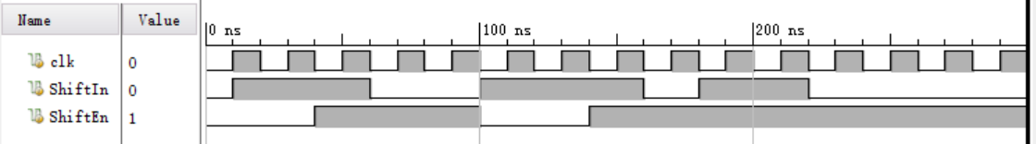

`timescale 1ns / 1ps

module lab3_3_tb( );

reg clk;

reg ShiftIn;

reg ShiftEn;

wire [3:0] ParallelOut;

wire ShiftOut;

initial begin

clk = 1'b0;

#300 $stop;

end

always

#10 clk = !clk;

initial begin

ShiftIn = 0;

ShiftEn = 0;

#10 ShiftIn = 1'b1;

#30 ShiftEn = 1'b1;

#20 ShiftIn = 1'b0;

#40 ShiftIn = 1'b1;

ShiftEn = 1'b0;

#40 ShiftEn = 1'b1;

#20 ShiftIn = 1'b0;

#20 ShiftIn = 1'b1;

#40 ShiftIn = 1'b0;

end

Serial_in_Parallel_out_enable my(clk, ShiftEn, ShiftIn, ParallelOut, ShiftOut);

(3) 仿真波形图：

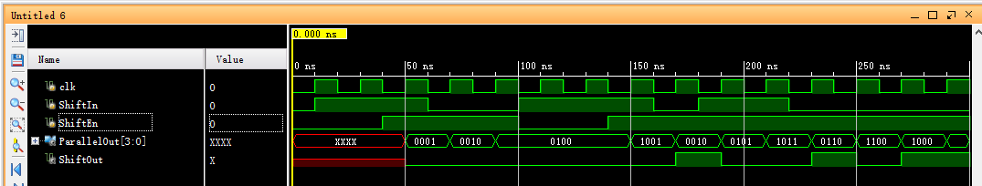

可见源码正确。总体上升沿触发。在ShiftEn为高电平时，输入ShiftIn的值，如果其为高电平则是1，低电平是0，输入补入低位整体左移，原先最高位从ShiftOut输出。50ns时输入第一个ShiftIn的值1，110ns由于ShiftEn为低电平没有输入，170ns时50ns输入的1从最高位被挤出，从ShiftOut输出。

4、下面给出的是一个简单的4bit加法计数器：

module CNT4(input clk, output [3:0] Q);

reg [3:0] Q1;

always @(posedge clk)

Q1 <= Q1 + 1;

assign Q = Q1;

endmodule

(1) 设计一个带同步复位和使能功能的4bit加法计算器（复位优先级高于使能优先级）：

module CNT4_synch_reset_enable(input clk, input rst, input en, output reg [3:0] Q);

reg [3:0] Q1;

always @(posedge clk) begin

if (rst) begin // 同步复位

Q1 = 4'b0;

end else if (en) begin

Q1 = Q1 + 1;

end

Q = Q1;

end

endmodule

(2) 设计测试平台进行仿真测试，输入信号波形如下图：

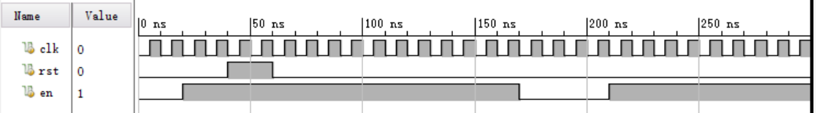

`timescale 1ns / 1ps

module lab3_4_tb( );

reg clk;

reg rst;

reg en;

wire [3:0] Q;

initial begin

clk = 1'b0;

#300 $stop;

end

always

#5 clk = !clk;

initial begin

rst = 1'b0;

en = 1'b0;

#20 en = 1'b1;

#20 rst = 1'b1;

#20 rst = 1'b0;

#110 en = 1'b0;

#40 en = 1'b1;

end

CNT4_synch_reset_enable myCNT4(clk, rst, en, Q);

endmodule

(3) 仿真波形图：

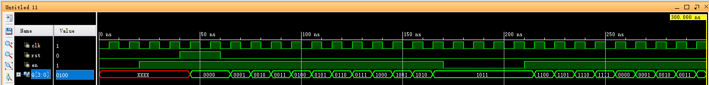

可见源码正确。总上升沿触发。如果rst为高电平直接将Q置零（45ns，55ns）。则在en为高电平时每次触发都把Q加上1（65ns），在en为低电平时保持不变（175ns等）。

## 遇到的问题及解决方法

遇到的问题和大多数人一样，就是在移位那个任务中，不能对没有定义成reg的output赋值，然后我根据提示找到了文件，通过里面的内容发现应该把output定义成reg类型，这个操作比群里稍快了一些。

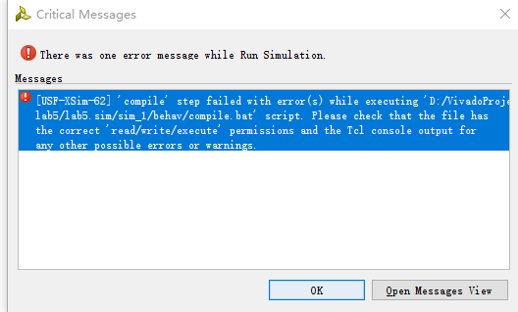

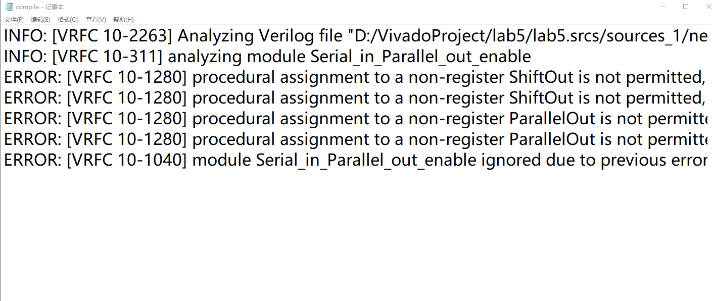

然后运行通过后，在波形测试时发现不能正确的输出的是上一个状态的值，大概率还是阻塞非阻塞赋值的问题，我就索性把所有的赋值都改成了阻塞，这样能保证正确性。

在第四个实验中也越到类似问题，总是有些延迟，出现了如下图的错误波形图（45ns没有正确置零，165ns错误的加1），全部改成阻塞赋值后能正确输出。

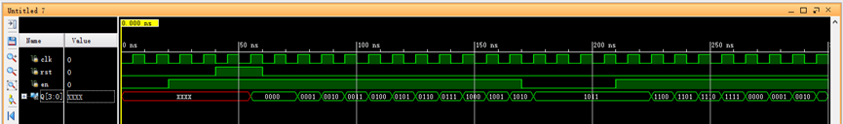

## 实验心得、意见和建议

本次实验过后我对这个软件的一些基本操作以及比较熟悉了，对testbench的编写也更加熟练，能写出符合要求的测试情况。但是上个实验中遗留的$命令还是没有用到。

今晚数电的实验课也要开始了，感觉那个和verilog的本质差不多，也希望能融会贯通。